Степенная релаксация в сложной системе: закон Омори после кризиса валютного рынка
Усманова В.Р., Лысогорский Ю.В., Таюрский Д.А.
студент
Казанский (Приволжский) Федеральный Университет,
Институт физики, Казань, Россия
E–mail: vasilya-usmanova@mail.ru

Изучена динамика релаксации валютного рынка сразу после возникновения кризиса путем исследования количества превышения абсолютным значением индекса доходности заданного порогового значения. Установлено, что эмпирическое наблюдение эволюции числа событий, превышающих выбранный порог, характеризуется степенным законом асимптотического поведения. Такое явление известно, как закон Омори в геофизике [Lillo, 2003, 016119].
В настоящей работе исследуется динамика модели сложной системы, когда она находится далеко от своего характерного состояния, то есть изучаются статистические свойства временных рядов валютных показателей в период времени непосредственно после кризиса. Эти фазы рынка действительно сильно нестационарны.

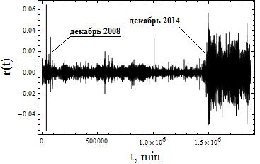
Рис. 1. 1-мин изменение индекса курса доллара к рублю в течение временного периода 19 сентября 2007 – 2 февраля 2016 года.

Уменьшение типичного масштаба случайного процесса («волатильность» в финансовой литературе) проявляется, делая случайный процесс нестационарным. Затухающая волатильность наблюдаются в периоды времени сразу после кризиса. Показательным примером такой нестационарной временной модели служит рис. 2, где построен график 1-минутного изменения индекса доходности r (t) = (t_{n+1} - t_{n}) / t_{n}(величина, по существу, эквивалентная доходности) [Lillo, 2001, p.503] курса доллара к рублю в течение 100 торговых дней после валютного кризиса декабря 2008 года.
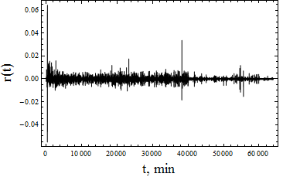
Рис. 2. 1-мин изменение индекса курса доллара к рублю в течение временного периода в 100 торговых дней сразу после валютного кризиса декабря 2008 года.

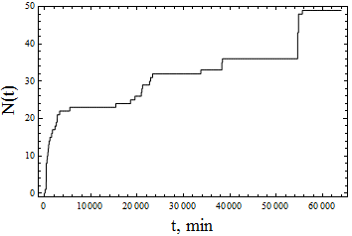
Рис. 3. Общее число N (t) величин | r(t )| превышающих пороговое значения а в течение 100 торговых дней, непосредственно после валютного кризиса декабря 2008 г. На графике приведена кривая для значений 5a, где параметра - среднее отклонение процесса r(t), рассчитанное по всему исследованному периоду.

В частности, мы количественно охарактеризовали временной ряд индекса доходности в нестационарный период времени, исследуя количество | r (t) | превышающее заданное пороговое значение (рис. 3). Закон Омори гласит, что число афтершоков в единицу времени, измеренных в момент t после основного толчка землетрясения, уменьшается по степенному закону. Подобно данному процессу, происходит затухание волатильности после кризиса валютного рынка.

Литература

1. Lillo, F., & Mantegna, R. N. Empirical properties of the variety of a financial portfolio and the single-index model // The European Physical Journal B-Condensed Matter and Complex Systems, 2001, №20(4), p. 503-509.
2. Lillo, F., & Mantegna, R. N. Power-law relaxation in a complex system: Omori law after a financial market crash // Physical Review E, 2003, №68(1), 016119.

